政府采购项目
项目编号：AKSH2026-ZCS-065

安康市初级中学餐厅、教室、教师办公室及操场看台改造维修项目



竞争性磋商文件

采 购 人：安康市初级中学
代理机构：安康尚昊招标代理有限公司
时 间：二〇二六年七月

目 录

第一部分 竞争性磋商公告 1
第二部分 供应商须知前附表 5
第三部分 供应商须知 9
第四部分 评分标准 28
第五部分 采购内容及要求 33
第六部分 商务及合同主要条款 49
第七部分 响应文件格式 54

第一部分 竞争性磋商公告

项目概况
安康市初级中学餐厅、教室、教师办公室及操场看台改造维修项目的潜在供应商应在安康市高新区高新观澜8栋2单元801室获取采购文件，并于2026年7月20日09时00分（北京时间）前提交响应文件。

一、项目基本情况
项目编号：AKSH2026-ZCS-065
项目名称：安康市初级中学餐厅、教室、教师办公室及操场看台改造维修项目
采购方式：竞争性磋商
预算金额：532000.00元
采购需求：
合同包1(安康市初级中学餐厅、教室、教师办公室及操场看台改造维修项目)：
合同包预算金额：532000.00元
合同包最高限价：531999.85元
品目号 | 品目名称 | 采购标的 | 数量（单位） | 技术规格、参数及要求 | 品目预算(元)
1-1 | 其他建筑工程 | 安康市初级中学餐厅、教室、教师办公室及操场看台改造维修项目 | 1(项) | 详见采购  文件 | 532000.00
本合同包不接受联合体投标
合同履行期限：自合同签订生效之日起50日历天

二、申请人的资格要求：
1.满足《中华人民共和国政府采购法》第二十二条规定；
2.落实政府采购政策需满足的资格要求：
合同包1(安康市初级中学餐厅、教室、教师办公室及操场看台改造维修项目)落实政府采购政策需满足的资格要求如下：
依据《中华人民共和国政府采购法》和《中华人民共和国政府采购法实施条例》的有关规定，落实政府采购“优先购买节能环保产品、扶持小微企业、监狱企业、福利企业”等相关政策：
（1）《政府采购促进中小企业发展管理办法》（财库〔2020〕46号）；
（2）《财政部司法部关于政府采购支持监狱企业发展有关问题的通知》（财库〔2014〕68号）；
（3）《财政部发展改革委生态环境部市场监管总局关于调整优化节能产品、环境标志产品政府采购执行机制的通知》（财库〔2019〕9号）；
（4）《财政部民政部中国残疾人联合会关于促进残疾人就业政府采购政策的通知》（财库〔2017〕141号）；
（5）《财政部农业农村部国家乡村振兴局关于运用政府采购政策支持乡村产业振兴的通知》财库〔2021〕19号；
（6）《陕西省财政厅关于加快推进我省中小企业政府采购信用融资工作的通知》（陕财办采〔2020〕15号）、陕西省财政厅关于印发《陕西省中小企业政府采购信用融资办法》（陕财办采〔2018〕23号）；
（7）其他需要落实的政府采购政策。
3.本项目的特定资格要求：
合同包1(安康市初级中学餐厅、教室、教师办公室及操场看台改造维修项目)特定资格要求如下：
（1）具有独立承担民事责任能力的法人、非法人组织或自然人，提供合法有效的营业执照/事业单位法人证书/专业服务机构执业许可证/民办非企业单位登记证书等相关证明，自然人参与地提供其身份证明。
（2）法定代表人授权书及被授权人身份证复印件（法定代表人直接投标只需提交其身份证明资料）。
（3）信用记录：投标人通过“信用中国”网站（www.creditchina.gov.cn）、中国政府采购网（www.ccgp.gov.cn）等渠道查询相关主体无失信记录。对列入失信被执行人、重大税收违法案件当事人名单、政府采购严重违法失信行为记录名单的投标人，将拒绝其参与政府采购活动；以“信用中国”网站（www.creditchina.gov.cn）或中国政府采购网（www.ccgp.gov.cn）查询结果为准。
（4）书面声明：投标人必须提供参加政府采购活动前3年内在经营活动中没有重大违法记录的书面声明。
（5）财务状况报告：提供2024年度或2025年度经审计的财务审计报告或投标截止时间前六个月内基本开户银行出具的资信证明（成立时间至提交响应文件截止时间不足一年的可提供成立后任意时段的资产负债表）。
（6）税收缴纳证明：提供2025年6月至今任意一个月缴纳的纳税证明或完税证明，依法免税的单位应提供相关证明材料，纳税证明或完税证明上应有代收机构或税务机关的公章或业务专用章。
（7）社会保障资金缴纳证明：提供2025年6月至今任意一个月社会保障资金缴存单据或社保机构开具的社会保险参保缴费情况证明，依法不需要缴纳社会保障资金的单位应提供相关证明材料，单据或证明上应有社保机构或代收机构的印章。
（8）具备建设行政主管部门核发的建筑工程施工总承包三级及以上资质，具有有效的安全生产许可证，并在人员、设备、资金等方面具备相应的施工能力。
（9）拟派项目经理具有建筑工程专业二级及以上注册建造师执业资格和有效的安全生产考核合格证书，且未担任其他在建工程项目的项目经理（提供无在建承诺）。
（10）提供具有履行合同所必需的设备和专业技术能力的承诺书（格式自拟）。
（11）本项目不接受联合体投标。
（12）本项目专门面向中小企业采购，投标人须提供《中小企业声明函》。

三、获取采购文件
时间：2026年7月8日至2026年7月14日，每天上午08：00：00至12：00：00，下午14：00：00至18：00：00（北京时间）
途径：安康市高新区高新观澜8栋2单元801室
方式：现场获取
售价：200元

四、响应文件提交
截止时间：2026年7月20日09时00分（北京时间）
地点：安康市高新区高新观澜8栋2单元801室

五、开启
时间：2026年7月20日09时00分（北京时间）
地点：安康市高新区高新观澜8栋2单元801室

六、公告期限
自本公告发布之日起3个工作日。

七、其他补充事宜
获取须知：投标供应商请在文件获取时间以内将单位介绍信(备注经办人联系电话及电子邮箱)及身份证复印件加盖公章递交至安康尚昊招标代理有限公司(安康市高新区高新观澜8栋2单元801室，邮箱：365060958@qq.com)。

八、对本次招标提出询问，请按以下方式联系。

1.采购人信息
名称：安康市初级中学
地址：陕西省安康市汉滨区解放路45号
联系方式：13772228199

2.采购代理机构信息
名称：安康尚昊招标代理有限公司
地址：安康市高新区高新观澜8栋2单元801室
联系方式：13991519725

3.项目联系方式
项目联系人：郑工
电话：13991519725

安康尚昊招标代理有限公司
2026年7月7日

第二部分 供应商须知前附表
序号 | 内 容 | 说明与要求
 | 采购人 | 安康市初级中学
 | 代理机构 | 安康尚昊招标代理有限公司
 | 项目名称 | 安康市初级中学餐厅、教室、教师办公室及操场看台改造维修项目  第 5 页 共 55
 | 采购内容 | 安康市初级中学餐厅、教室、教师办公室及操场看台改造维修项目（采购内容详见第五部分采购内容及技术要求）
 | 预算金额 | 532000.00元
 | 最高限价 | 531999.85元
 | 工期 | 自合同签订生效之日起50日历天
 | 工程地点 | 采购人指定地点
 | 质保期 | 遵照国家现行法定标准
 | 资格审查方式 | 资格后审
 | 投标人资质要求 | （1）具有独立承担民事责任能力的法人、非法人组织或自然人，提供合法有效的营业执照/事业单位法人证书/专业服务机构执业许可证/民办非企业单位登记证书等相关证明，自然人参与地提供其身份证明。  （2）法定代表人授权书及被授权人身份证复印件（法定代表人直接投标只需提交其身份证明资料）。  （3）信用记录：投标人通过“信用中国”网站（www.creditchina.gov.cn）、中国政府采购网（www.ccgp.gov.cn）等渠道查询相关主体无失信记录。对列入失信被执行人、重大税收违法案件当事人名单、政府采购严重违法失信行为记录名单的投标人，将拒绝其参与政府采购活动；以“信用中国”网站（www.creditchina.gov.cn）或中国政府采购网（www.ccgp.gov.cn） 查询结果为准。  （4）书面声明：投标人必须提供参加政府采购活动前3年内在经营活动中没有重大违法记录的书面声明。  （5）财务状况报告：提供2024年度或2025年度经审计的财务审计报告或投标截止时间前六个月内基本开户银行出具的资信证明（成立时间至提交响应文件截止时间不足一年的可提供成立后任意时段的资产负债表）。  （6）税收缴纳证明：提供2025年6月至今任意一个月缴纳的纳税证明或完税证明，依法免税的单位应提供相关证明材料，纳税证明或完税证明上应有代收机构或税务机关的公章或业务专用章。  （7）社会保障资金缴纳证明：提供2025年6月至今任意一个月社会保障资金缴存单据或社保机构开具的社会保险参保缴费情况证明，依法不需要缴纳社会保障资金的单位应提供相关证明材料，单据或证明上应有社保机构或代收机构的印章。  （8）具备建设行政主管部门核发的建筑工程施工总承包三级及以上资质，具有有效的安全生产许可证，并在人员、设备、资金等方面具备相应的施工能力。  （9）拟派项目经理具有建筑工程专业二级及以上注册建造师执业资格和有效的安全生产考核合格证书，且未担任其他在建工程项目的项目经理（提供无在建承诺）。  （10）提供具有履行合同所必需的设备和专业技术能力的承诺书（格式自拟）。  （11）本项目不接受联合体投标。  （12）本项目专门面向中小企业采购，投标人须提供《中小企业声明函》。  注：上述资格为必备资格，其中任何一项不符合要求按无效文件处理。参加开标会议时须提供上述加盖投标人公章（鲜章）资格证明文件（密封）单独递交进行审查，否则按无效文件处理。
 | 是否接受联合体  投标 | 不接受联合体磋商
 | 现场踏勘 | 自行勘察，未勘察现场造成的一切后果由投标人自行承担（一切费用自理）
 | 磋商时间和地点 | 磋商时间：2026年7月20日09时00分  磋商地点：安康市高新区高新观澜8幢2单元801室  （如有变动，另行通知）
 | 磋商响应文件递交截止时间地点 | 递交截止时间：2026年7月20日09时00分止  递交地点：安康市高新区高新观澜8幢2单元801室
 | 响应有效期 | 90日历天（从提交响应文件日起计算）
 | 响应文件份数 | 资格证明文件壹份、正本壹份、副本贰份，电子版（U盘）壹份
 | 响应文件  制作 | 资格证明文件壹份除在响应文件正副本中装订外，另外制作一份单独封装在封袋中，封袋正面要标明“资格证明文件”并加盖投标人公章（鲜章）。响应文件正本壹份、副本贰份，分别胶装装订成册，且封面须清楚地标明“正本”、“副本”；若正本和副本不符，以正本为准；同时提供与正本内容一致的电子版（电子文件内容须为签字齐全并加盖投标单位公章（鲜章）正本响应文件全部内容的扫描件，格式为PDF），电子版放置正本密封袋内。
 | 封套上应写明的内容 | 项目名称：  项目编号：  竞争性磋商响应文件  供应商名称：  在 年 月 日 时 分（磋商文件递交截止时间）前不得开启
 | 评分办法 | 综合评分法
 | 磋商小组构成 | 根据《中华人民共和国政府采购法》《政府采购竞争性磋商采购方式管理暂行办法》等有关法律规定组建磋商小组
 | 付款方式 | 合同签订生效支付合同总额的40%；工程完工验收通过后，经审计定价，支付至审计价的100%。
 | 答疑 | 如有疑问，投标人需书面提出，经采购人收集问题后，统一答疑。
 | 其他说明事项 | 采购标的对应的中小企业划分标准所属行业为建筑业。  建筑业的划型标准为：营业收入80000万元以下或资产总额80000万元以下的为中小微型企业。其中，营业收入6000万元及以上，且资产总额5000万元及以上的为中型企业；营业收入300万元及以上，且资产总额300万元及以上的为小型企业；营业收入300万元以下或资产总额300万元以下的为微型企业。

第三部分 供应商须知
- 总 则
1.适用范围
1.1本磋商文件适用于本次采购活动的全过程。
1.2本次采购属政府采购，采购人、采购代理机构、供应商、磋商小组的相关行为均受《中华人民共和国政府采购法》及实施条例、财政部规章及政府采购项目所在地有关法规、规章的约束，其权利受到上述法律法规的保护。
2.定义
2.1采购人：安康市初级中学。
2.2采购代理机构：安康尚昊招标代理有限公司。
2.3监管机构：安康市财政局。
2.4供应商：是参与本项目磋商活动的法人、其他组织或自然人。
2.5货物：是指本次投标所需的各种形态和种类的物品。
2.6服务：指除了货物和工程外的其他政府采购对象，包含除货物以外规定由供应商承担的与货物有关的辅助服务。
3.3．合格的投标人、合格的工程
3.1 合格的投标人
3.1.1 依照《中华人民共和国公司法》注册、具有法人资格、符合《中华人民共和国政府采购法》第二十二条要求具备的条件、并具备国家规定的相关该行业必备资质。
3.1.2资格要求
（1）具有独立承担民事责任能力的法人、非法人组织或自然人，提供合法有效的营业执照/事业单位法人证书/专业服务机构执业许可证/民办非企业单位登记证书等相关证明，自然人参与地提供其身份证明。
（2）法定代表人授权书及被授权人身份证复印件（法定代表人直接投标只需提交其身份证明资料）。
（3）信用记录：投标人通过“信用中国”网站（www.creditchina.gov.cn）、中国政府采购网（www.ccgp.gov.cn）等渠道查询相关主体无失信记录。对列入失信被执行人、重大税收违法案件当事人名单、政府采购严重违法失信行为记录名单的投标人，将拒绝其参与政府采购活动；以“信用中国”网站（www.creditchina.gov.cn）或中国政府采购网（www.ccgp.gov.cn） 查询结果为准。
（4）书面声明：投标人必须提供参加政府采购活动前3年内在经营活动中没有重大违法记录的书面声明。
（5）财务状况报告：提供2024年度或2025年度经审计的财务审计报告或投标截止时间前六个月内基本开户银行出具的资信证明（成立时间至提交响应文件截止时间不足一年的可提供成立后任意时段的资产负债表）。
（6）税收缴纳证明：提供2025年6月至今任意一个月缴纳的纳税证明或完税证明，依法免税的单位应提供相关证明材料，纳税证明或完税证明上应有代收机构或税务机关的公章或业务专用章。
（7）社会保障资金缴纳证明：提供2025年6月至今任意一个月社会保障资金缴存单据或社保机构开具的社会保险参保缴费情况证明，依法不需要缴纳社会保障资金的单位应提供相关证明材料，单据或证明上应有社保机构或代收机构的印章。
（8）具备建设行政主管部门核发的建筑工程施工总承包三级及以上资质，具有有效的安全生产许可证，并在人员、设备、资金等方面具备相应的施工能力。
（9）拟派项目经理具有建筑工程专业二级及以上注册建造师执业资格和有效的安全生产考核合格证书，且未担任其他在建工程项目的项目经理（提供无在建承诺）。
（10）提供具有履行合同所必需的设备和专业技术能力的承诺书（格式自拟）。
（11）本项目不接受联合体投标。
（12）本项目专门面向中小企业采购，投标人须提供《中小企业声明函》。
3.1.3 投标人必须从采购代理机构获取磋商文件，未从采购代理机构获取磋商文件的潜在投标人均无资格参加磋商。
3.1.4 本项目不接受联合体磋商。
3.2 合格的工程
3.2.1 工程项目建设依据：采购人提供的资料齐全，可满足施工需要。
3.2.2 工程范围及工期、质量要求
（1）工程范围：详见工程量清单
（2）质量要求：合格
a.本工程的工程质量应符合国家工程质量验收标准合格以上要求，投标人应按现行的国家施工验收规范和质量评定标准和施工说明书、设备说明书等技术文件为依据施工。
b.如工程质量达不到约定条件的部分，一经发现。可要求投标人返工，直至达到合同约定条件，并由投标人承担返工费用。返工后仍达不到约定条件，应继续返工到约定条件或合格标准。投标人承诺的质量等级达不到约定条件应承担违约责任，并按合同总价格 5 %支付赔偿金。
c.工期：
本工程按采购人要求施工总工期为自合同签订生效之日起50日历天。
工期延误，如果由于以下原因造成竣工日期推迟延误，经采购人代表确认后，投标人有理由延期完成工程或部分工程，采购人应同投标人协商决定延长竣工时间的期限。
（1）额外的或附加的工程数量。
（2）由采购人原因造成的延误、障碍、阻止。
（3）不可抗力。
（4）可能会出现的，不属投标人的过失或违约造成的。
3.2.3 踏勘现场
（1）由投标人自行现场踏勘，投标人将需澄清的问题以书面形式提交，采购代理机构、采购人对投标人提出的问题或现场踏勘的问题进行答复，形成答疑纪要发送投标人。投标人承担踏勘现场所发生的自身费用。
（2）采购人和采购代理机构向投标人提供的有关现场的数据和资料，是现有的能被投标人利用的资料，采购人和采购代理机构对投标人做出的任何推论、理解和结论均不承担责任。
（3）经采购人允许，投标人可为踏勘目的进入项目现场，但投标人不得因此使采购人承担有关的责任和蒙受损失。投标人应承担踏勘现场的责任和风险。
4.政府采购政策支持
根据《政府采购促进中小企业发展管理办法》（财库〔2020〕46号）和《陕西省财政厅关于加快推进我省中小企业政府采购信用融资工作的通知》（陕财办采〔2020〕15 号）有关要求，对政府采购相关政策落实如下：
（1）根据《政府采购促进中小企业发展管理办法》（财库〔2020〕46号）的有关规定，小微企业提供本企业制造的货物、承担的工程或者服务，或者提供其他小微企业制造的货物（不包括使用大型、中型企业注册商标的货物）参与政府采购活动时对小型和微型企业产品的价格给予10%的价格扣除，用扣除后的价格参与评标。
（2）根据财政部、司法部联合下发的《关于政府采购支持监狱企业发展有关问题的通知》（财库〔2014〕68号）的规定，监狱企业视同小型、微型企业。评标时，对监狱企业给予10%的价格扣除，用扣除后的价格参与评审；
(3) 根据财政部、民政部、中国残疾人联合会下发的《关于促进残疾人就业政府采购政策的通知》（财库〔2017〕141号）的规定，残疾人福利性单位提供本单位制造的货物、承担的工程或者服务，或者提供其他残疾人福利性单位制造的货物（不包括使用非残疾人福利性单位注册商标的货物）参与政府采购活动时，视同小型、微型企业，享受预留份额、评审中价格扣除等促进中小企业发展的政府采购政策。
（4）对专门面向中小企业采购项目，不再执行价格扣除政策。
（5）对非专门面向中小企业采购项目，执行以上价格扣除政策。
注：参加政府采购活动的中小企业/残疾人单位应提供《中小企业声明函》原件或《残疾人福利性单位声明函》原件。投标产品中有监狱企业生产的产品的，应提供由省级以上监狱管理局、戒毒管理局（含新疆生产建设兵团）出具的生产厂商属于监狱企业的证明文件复印件。未提供上述声明函原件/证明文件复印件的，不能享受磋商文件规定的价格扣除，但不影响响应文件的有效性，对既属于监狱企业、福利企业，同时又满足中小微企业规定的投标单位，其价格扣除仅适用一次。
(6) ①根据财政部、国家发展改革委《关于印发〈节能产品政府采购实施意见〉的通知》（财库〔2004〕185号）所投产品属于节能产品政府采购清单所列产品，在技术、服务同等的条件下，应当优先采用清单中的节能产品；
②所投产品为“环境标志产品政府采购清单”所列产品，在性能、技术、服务等指标同等的条件下，应当优先采用；
③节能产品根据《国务院办公厅关于建立政府强制采购节能产品制度的通知》国办发〔2007〕51号的规定，以中国政府采购网（http：//www.ccgp.gov.cn/）公布的最新一期节能产品政府采购清单为准；
④环境标志产品根据《环境标志产品政府采购实施的意见》（财库[2006]90号）的规定，以中国政府采购网（http：//www.ccgp.gov.cn/）公布的最新一期环境标志产品政府采购清单为准；
⑤若节能、环保、环境标志清单内的产品仅是构成投标产品的部件、组件或零件的，则该投标产品不享受鼓励优惠政策；
（7）关于信用记录的查询和使用
1.采购人将在资格审查阶段通过【信用中国（www.creditchina.gov.cn）】、【中国政府采购网（www.ccgp.gov.cn）】网站对响应文件中信用记录的信用情况进行甄别。对列入失信被执行人、重大税收违法案件当事人名单、政府采购严重违法失信行为记录名单及其他不符合《中华人民共和国政府采购法》第二十二条规定条件的投标人，根据《关于在政府采购活动中查询及使用信用记录有关问题的通知》（财库〔2016〕125号）的第二条第（三）款规定，其投标或中标资格将被取消；
2.投标人在参加政府采购活动前3年内因违法经营被禁止在一定期限内参加政府采购活动，期限届满的，可以参加政府采购活动的，但投标人应提供相关证明材料；
3.信用记录查询的截止时点为“磋商文件获取之日起至投标截止日前”。信用记录查询的结果，将以纸质截图或将截图保存至电子介质的形式留存。投标人未如实提供的，视为“投标人提供虚假材料谋取中标、成交的”行为。
（8）融资政策
根据《陕西省财政厅关于加快推进我省中小企业政府采购信用融资工作的通知》（陕财办采〔2020〕15号）文件精神，有融资需求的中标（成交）人可根据自身情况，在陕西省政府采购信用融资平台（含各市分平台）自主选择金融机构及其融资产品，凭政府采购中标（成交）通知书或政府采购合同向金融机构提出融资申请。陕西省政府采购信用融资平台网址：http：//www.ccgp-shaanxi.gov.cn/zcdservice/zcd/shanxi/s
5.费用承担
供应商准备和参加磋商活动发生的费用自理。
6.保密
参与磋商活动的各方应对磋商文件和响应文件的商业和技术等秘密保密，违者应对由此造成的后果承担法律责任。
7.语言文字
除专用术语外，与磋商文件有关的语言均使用中文；必要时专用术语应附有中文注释。
8.计量单位
所有计量均采用中华人民共和国法定计量单位。
9.踏勘现场
自行勘察，未勘察现场造成的一切后果由投标人自行承担（一切费用自理）。
10.偏离
除供应商须知前附表另有规定外，供应商递交的响应文件不允许严重负偏离。
- 竞争性磋商文件

1.竞争性磋商文件的构成
竞争性磋商文件是供应商准备响应文件和参加磋商的依据，同时也是评审的重要依据，具有准法律文件性质。竞争性磋商文件用以阐明采购项目所需的资质、技术、服务及报价等要求、磋商程序、有关规定和注意事项以及合同主要条款等。本竞争性磋商文件包括以下内容：
- 竞争性磋商公告；
- 供应商须知前附表；
- 供应商须知；
- 评分标准；
- 采购内容及要求；
- 商务及合同主要条款；
- 响应文件格式。

2.磋商文件的检查及阅读
供应商应认真阅读和充分理解竞争性磋商文件中所有的事项、格式条款和规范要求。供应商没有对竞争性磋商文件全面作出实质性响应是供应商的风险。没有按照竞争性磋商文件要求作出实质性响应的响应文件应作无效文件处理。

3.现场踏勘及磋商文件答疑
招标代理机构将视情况确定是否有必要召开标前答疑会。如果召开标前答疑会，招标代理机构将通知所有已报名领取了磋商文件的潜在供应商。在规定的时间，各供应商派技术、预算等相关人员进行现场踏勘和答疑，答疑的问题各供应商以书面形式提交。招标代理机构、采购人共同对各供应商提出的问题进行答复，形成答疑会议纪要。答疑会议纪要与磋商文件中不一致的内容，以答疑会议纪要为准。凡未参加答疑和现场踏勘的供应商，由此造成的偏差由各供应商自行负责。

4.竞争性磋商文件的澄清
4.1供应商应认真阅读和充分理解竞争性磋商文件中所有的事项，如有问题或异议请及时函告。否则，视为同意竞争性磋商文件的一切条款和要求并承担由此引起的一切法律责任。凡因供应商对竞争性磋商文件阅读不深、理解不透、误解、疏漏或因市场行情了解不清造成的后果和风险均由供应商自负。
4.2响应人若对磋商文件有任何疑问要求澄清，或认为有必要与采购人进行技术交流的，响应人在收到采购文件之日或者采购文件公告期限届满之日七个工作日内，以书面形式向招标代理机构提出。采购代理机构将视情况确定采用适当方式予以澄清或以书面形式予以答复，涉及变更或修正内容在相关媒体上发布变更公告。在此之后提出的询问或者质疑均为无效，采购代理机构不予受理。
4.3对于在规定时间内收到的投标人依法提出的询问或者质疑，采购代理机构将按程序及时作出答复，若对竞争性磋商文件做出实质性变动，则按照相关规定延长投标截止时间。
4.4投标人提出质疑应当有明确的请求和必要的证明材料。

5.竞争性磋商文件的修改
5.1 在磋商截止时间五日前，无论出于何种原因，代理机构可主动或在解答供应商提出的澄清问题时，对竞争性磋商文件进行修改，不足5日的，顺延提交响应文件的截止时间，并在发布磋商公告的媒体上发布变更公告，并以书面形式通知所有获取磋商文件的单位。该澄清或者修改的内容为竞争性磋商文件的组成部分。
5.2竞争性磋商文件的修改书将构成竞争性磋商文件的一部分，对采购人和投标人都具有约束力。
5.3采购代理机构可以视采购具体情况，延长投标截止时间和开标时间。延长投标截止时间和开标时间将在财政部门指定的媒体上发布变更公告，同时将变更时间书面通知所有获取磋商文件的单位。

6.质疑

供应商认为磋商文件、招标过程和中标结果使自己的权益受到损害的，可以按《政府采购法》第五十二条执行。

7.竞争性磋商文件的获取
供应商必须从代理机构获取竞争性磋商文件，供应商自行转让或复制竞争性磋商文件视为无效。竞争性磋商文件仅作为本次竞争性磋商使用。
8.竞争性磋商文件的解释权归代理机构（ 如发现竞争性磋商文件内容与现行法律法规不相符的情况，以现行法律法规为准）。
- 响应文件

投标人应认真阅读磋商文件的所有内容，严格按照磋商文件的要求编制和提供磋商响应文件，并保证所提供的全部资料的真实性，使磋商响应文件对磋商文件作出实质性响应。如果投标人在磋商响应文件中没有按照磋商文件要求提交全部资料或者磋商响应文件没有对磋商文件在各方面都作出实质性响应，其磋商将被拒绝。

投标人提交的磋商响应文件（包括产品的技术资料）以及投标人与采购代理机构就有关磋商的所有来往函电均应以中文书写。

1.响应文件构成和格式

投标人应按照本须知响应文件构成和格式及第七部分提供的格式编写响应文件，不得缺少竞争性磋商文件要求填写的表格或提交的资料。

2.磋商报价

2.1投标人应充分考虑磋商文件的各项条款和本工程的实际，依据磋商文件所附工程量清单、澄清和修改通知，根据企业自身情况、施工经验、现场环境以及磋商文件的要求，进行自主报价。

2.2投标人的磋商报价，应是完成本项目所列工程范围及工期、质量的全部要求，不得以任何理由予以重复。

2.3磋商报价为投标人在响应文件中提出的各项支付金额的总和，是完成磋商文件所确定的该工程项目范围内的全部工作内容的价格体现。投标人磋商报价汇总表中的价格均包括但不限于材料费、施工设备使用费、劳务费、管理费、利润、规费、税金、安全和文明施工措施、技术措施费、风险费、政策文件规定的各项费用和支出，以及投标人在磋商前以及合同明示或暗示的所有风险、责任和义务。投标人在磋商报价时应考虑以下因素：人工费、材料费、机械费等社会价格浮动因素，工程所在地的交通运输条件、施工环境和地方不良势力的影响，停水、停电及发包人原因造成停窝工在连续48小时以内的损失、国家政策调整、金融汇率以及银行存款利率变化等风险等全部费用。

2.4投标人在磋商报价时还应充分考虑工程施工期间的市场价格变化和政策性调整带来的风险，除磋商文件规定的有关合同价格调整因素和方法、设计变更、工程量偏差调整办法和不可抗力因素外，投标人应自行测算施工期间的所有风险费用，并计入磋商报价，凡因投标人对磋商文件阅读疏忽或误解，或因对施工现场、施工环境、市场行情等了解不清而造成的后果和风险，均由投标人承担。

2.5除非采购人或采购代理机构对磋商文件予以修改，投标人应按采购人提供的工程量清单中列出的工程项目和工程量认真填报单价和合价。每一项目只允许有一个报价。任何有选择的报价将不予接受。投标人未填单价或合价的工程项目（零报价项目），视为该项费用已包括在其他价款的单价或合价内，并在工程实施后，采购人将不予支付，承包人必须按发包人代表及项目经理指令完成工程量清单中未填入单价或合价的工程项目；若投标人未填单价或合价的工程项目在实施中发生变更，无论变更增加或减少均按合同约定执行而且必须无条件执行发包人发出的变更通知。

2.6磋商报价应考虑的其他风险

投标人报价前应到工地踏勘以充分了解工地位置、情况、道路、储存空间、装卸限制、周围影响施工的环境、水电供应、临时住宿及任何其他足以影响承包价的情况，任何因忽视或误解工地情况而导致的索赔、价款调整或工期延长申请将不被批准。投标人踏勘现场发现的与工程计价有关的任何因素均应考虑在磋商报价中。
2.7编制报价的其他约定
2.7.1投标供应商根据自行确定的施工组织设计或施工方案进行自主报价，供应商的投标报价不得高于最高限价。

2.7.2磋商小组认为投标人的报价明显低于其他通过符合性审查投标人的报价，有可能影响工程质量或者不能诚信履约的，磋商小组将依据《财政部关于推动解决政府采购异常低价问题的通知》（财库[2026]2号）启动异常低价投标（响应）审查，应当要求其在评标现场合理的时间内提供书面说明，必要时提交相关证明材料；投标人不能证明其报价合理性的，磋商小组应当将其作为无效投标处理。
2.7.3投标供应商应针对拟建工程编制保证安全施工、文明施工和环境保护的技术措施方案。

3.磋商货币
采购人只接受人民币作为唯一磋商货币。以人民币为投标货币。以元为报价单位，保留小数点后两位。

4.响应有效期
响应文件有效期及法定代表人授权书有效期为递交响应文件截止时间起90个日历日，响应有效期短于此规定期限的响应文件，视为无效文件，其磋商将被拒绝。成交单位的响应文件有效期延长至合同执行完毕。

5.响应文件的格式、装订、密封和签署
5.1供应商须依据竞争性磋商文件内容和响应文件格式的要求编制响应文件；响应文件的正本和副本须用A4纸打印，并编制目录和页码，确保纸质响应文件应与电子响应文件一致。响应文件的打印（建议双面打印）和书写应清楚工整，任何行间插字、涂改和增删，必须由供应商的法定代表人或其授权代表签字或加盖个人印章，字迹潦草或表达不清或可能导致非唯一理解的响应文件可能视为无效文件；所有的副本可以为正本的复印件。
5.2响应文件的装订
资格证明文件壹份除在响应文件正副本中装订外，另外制作一份单独封装在封袋中，封袋正面要标明“资格证明文件”并加盖投标人公章（鲜章）。响应文件正本壹份、副本贰份，分别胶装装订成册，且封面须清楚地标明“正本”、“副本”；若正本和副本不符，以正本为准；同时提供与正本内容一致的电子版（电子文件内容须为签字齐全并加盖投标单位公章（鲜章）正本响应文件全部内容的扫描件，格式为PDF），电子版放置正本密封袋内。
5.3响应文件的签署
- 供应商应在响应文件中指定的页面落款处填写供应商全称，并按要求加盖公章及签字（包括响应文件的封面）侧面还需加盖骑缝章。
- 响应文件应字迹清楚、内容齐全、不得涂改或增删。如有修改和增删，必须有供应商公章及法定代表人或其授权代表签字。
- 因响应文件字迹潦草或表达不清所引起的不利后果由供应商承担。
5.4响应文件的密封
资格证明文件、响应文件正本、副本应分开封装在单独的封袋中（封袋不得有破损），且在封袋正面标明“正本”“副本”“资格证明文件”，电子版放置“正本”密封袋内。封袋应加贴封条，并在封线处加盖供应商公章（鲜章），封袋正面要粘贴供应商全称、项目名称、编号等标识且响应文件袋上应加盖供应商公章（鲜章），如果未按上述规定进行密封，供应商的响应文件有权被拒绝。
如果供应商未按上述要求密封及加写标记，误投或过早启封的响应文件，将自行承担其响应文件被视为无效响应文件的风险。
5.5本次磋商只接受简体中文文字的响应文件；如响应文件中出现外文资料，必须配以中文译文。否则，由此引发的一切责任由供应商自负。
5.6拒绝接受以电话、传真、电子邮件形式的磋商。
- 响应文件的递交

1.响应文件递交
1.1供应商必须在竞争性磋商文件规定的响应文件递交截止时间之前，将全部响应文件递交至代理机构项目工作人员；代理机构项目承办人在竞争性磋商文件规定的响应文件递交截止时间前，只负责响应文件的接收、清点、造册登记工作，并请供应商代表签字确认，对其有效性不负任何责任。
1.2代理机构在宣布递交响应文件时间截止之后，拒绝接收任何人送达、递交的响应文件及其他资料；
1.3代理机构不接受邮寄的响应文件；
1.4无论供应商成交与否，其响应文件恕不退还。

2.响应文件的修改和撤回
2.1供应商在递交响应文件以后，在规定的投标截止时间之前，可以书面形式补充、修改或撤回已递交的响应文件，并以书面形式通知招标代理机构。补充、修改的内容应当按磋商文件要求密封、签署、盖章，并作为响应文件的组成部分；
2.2供应商提出修改和撤标要求的，须在投标截止时间前密封送到招标代理机构，并在封面上加注“修改”或“撤回”字样。招标代理机构照相留存后，将响应文件（包含纸质及电子版）退还供应商。
2.3撤回响应文件应以书面形式由有权人（法人代表或授权代表）通知招标代理机构。如采取传真形式撤回投标，随后必须补充有法人代表或授权代表签署的要求撤回投标的正式文件。以在招标开始前送达安康尚昊招标代理有限公司为准。
2.4投标截止时间之后，供应商不得补充、修改响应文件。
- 磋商、评审、定标

1.磋商
1.1采购代理机构按磋商公告中规定的时间和地点接收供应商递交的响应文件，主持磋商会议，邀请供应商代表及采购人代表参加。投标人应派法定代表人或者授权代表出席开标会，法定代表人或者授权代表须携带有效身份证件以便核查身份，参加开标的代表应签名报到，以证明其出席。法定代表人或者授权代表未出席的，按无效投标处理。
1.2磋商时，当众查验响应文件密封情况，由投标人或者其推选的代表检查响应文件的密封情况，以确认各投标人的响应文件密封情况是否与递交时一致，没有被提前启封等异常情况。
1.3经确认无误后，对密封合格的响应文件由代理机构工作人员现场拆封开启，密封不合格的响应文件以及按照“响应文件的修改和撤回”规定，提交了可接受的“撤回”通知书的响应文件将不予拆封。
1.4响应文件拆封后，宣读投标人名称。

2.磋商小组
为确保磋商工作公开、公平、公正，依法成立磋商小组。磋商小组由采购人及有关专家组成，其中技术方面的专家不少于磋商小组成员总数的三分之二，专家名单由有关人员在财政部门设立的政府采购评审专家库中随机抽取，磋商小组成员应当遵守并履行下列责任和义务：
（1）要严格遵守政府采购相关法律制度，依法履行各自职责，公正、客观、审慎地组织和参与评审工作；
（2）对所有响应文件逐一进行资格性、符合性审查，并作出评价；
（3）按磋商文件规定的评审方法和标准，进行比较和评价；对供应商的价格分等客观评分项的评分应当一致；
（4）要求供应商对响应文件有关事项作出解释或澄清；
（5）要依法独立评审，按照磋商文件的要求和评标标准进行评标，推荐成交候选供应商名单，对评审意见承担个人责任；
（6）对需要共同认定的事项存在争议的，按照少数服从多数的原则作出结论。持不同意见的磋商小组成员应当在评审报告上签署不同意见并说明理由，否则视为同意；
（7）对评审情况以及在评审过程中获悉的国家秘密、商业秘密负有保密责任；
（8） 配合财政部门的投诉处理工作；
（9）配合采购人、采购代理机构答复供应商提出的质疑。
3.响应文件的初审
（1）初审分为资格性审查和符合性审查。
（2）资格性审查：依据磋商文件第二部分供应商须知前附表第11项的规定，对供应商的资格证明文件进行审查，以确定供应商是否具备磋商资格。
（3）符合性审查：依据磋商文件规定，从响应文件的有效性、完整性和对磋商文件的响应程度进行审查。
序号 | 符合性审查项 | 通过条件 | 结论 | 未通过原因
1 | 响应文件正、副本数量及装订方式 | 均符合竞争性磋商文件要求。
2 | 响应文件封面、投标函、法定代表人委托授权书三处的项目名称、项目编号 | 三处均无遗漏，且与所投项目名称、项目编号完全一致。
3 | 响应文件签署、盖章 | 均按竞争性磋商文件要求签字、盖章。（《评标要素及分值一览表》中要求提供的证明材料除外）。
4 | 响应文件组成 | 响应文件应包含以下内容：  第一章 响应函  第二章 响应报价表  第三章 已标价工程量清单  第四章 供应商资格证明文件  第五章 商务响应偏离表  第六章 响应方案  第七章 供应商承诺书
5 | 响应文件的计量单位、语言、报价货币、投标有效期 | 计量单位、语言、报价货币、投标有效期均符合竞争性磋商文件的要求。
6 | 投标报价 | （1）投标报价符合唯一性要求：  （2）开标一览表填写符合要求；  （3）未超出采购预算或竞争性磋商文件规定的最高限价；
7 | 磋商文件要求的实质性条款 | 完全响应磋商文件要求的各项实质性条款。
8 | 合同主要条款响应 | 完整响应磋商文件合同主要条款。

（4）磋商时，响应文件中出现下列情况，修正原则为：
A.响应文件中响应报价表内容与响应文件中明细内容不一致的，以响应报价表为准；
B.大写金额和小写金额不一致的，以大写金额为准；
C.单价金额小数点或者百分比有明显错位的，以响应报价表的总价为准，并修改单价；
D.总价金额与按单价汇总金额不一致的，以单价金额计算结果为准；
E.响应文件正本与副本不一致的，以正本为准；
F.多处内容交叉不符时，以磋商小组评审结果为准；
G.文字与图表不符的，以文字为准。
同时出现两种以上不一致的，按照前款规定的顺序修正。按上述修正错误的原则及方法调整或修正响应文件的报价和内容，供应商同意后，调整后的报价和内容对供应商起约束作用。如果供应商不接受修正后的报价和内容，则其响应文件无效。
（5）磋商开始后，直到向成交供应商授予合同为止，凡审查、澄清、评价和比较磋商的有关资料，磋商小组成员均不得向供应商及与磋商无关的其他人透露。
4.有下列情形之一的，视为供应商串通投标，磋商小组应当认定其响应文件无效：
A.不同供应商的响应文件由同一单位或者个人编制；
B.不同供应商委托同一单位或者个人办理磋商事宜；
C.不同供应商的响应文件载明的项目管理成员或者联系人员为同一人；
D.不同供应商的响应文件异常一致或者磋商报价呈规律性差异；
E.不同供应商的响应文件相互混装。

5.澄清
（1）磋商小组在对响应文件的有效性、完整性和响应程度进行审查时，可以要求供应商对响应文件中含义不明确、同类问题表述不一致或者有明显文字和计算错误的内容等作出必要的澄清、说明或者更正。供应商的澄清、说明或者更正不得超出响应文件的范围或者改变响应文件的实质性内容。
（2）实质性内容包括但不限于：工期、付款方式、安全指标、质量指标、主要技术指标等。
（3）磋商小组要求供应商澄清、说明或者更正响应文件应当以书面形式作出，并由其法定代表人或被授权人签字。
（4）在磋商过程中，磋商小组可以根据磋商文件和磋商情况实质性变动采购需求中的技术、服务要求以及合同草案条款，但不得变动磋商文件中的其他内容。实质性变动的内容，须经采购人代表确认。

6.评审方法及内容
（1）按照磋商文件规定的评审方法和标准，对资格性审查和符合性审查合格的响应文件进行商务和技术评审，综合比较和评价。
（2）采用综合评分法：二次报价为最终报价，在满足磋商文件所有实质性要求前提下，提交最终报价。如采购需求没有实质性变化，各供应商的报价应不高于一次报价，二次报价高于一次报价的，为无效报价，按无效文件处理。最终报价后按照磋商文件中规定的各项因素进行综合评审，以磋商总得分最高的供应商作为成交供应商的磋商方法。若有两个或两个以上最高得分相同，推荐其中报价最低的供应商为成交候选供应商。磋商总得分和最后报价都相同的，按照技术指标优劣顺序推荐。
（3）在评审中出现下列情形之一的，磋商小组将启动异常低价响应审查程序：
3.1响应报价低于全部通过符合性审查供应商响应报价平均值50%的，即响应报价＜全部通过符合性审查供应商响应报价平均值×50%；
3.2响应报价低于通过符合性审查的次低报价供应商响应报价50%的，即响应报价＜通过符合性审查的次低报价供应商响应报价×50%；
3.3响应报价低于采购项目最高限价45%的，即响应报价＜采购项目最高限价×45%；
3.4磋商小组基于专业判断，认为供应商报价过低，有可能影响产品质量或者不能诚信履约的其他情形。
磋商小组启动异常低价响应审查后，属于前述第1项至第4项情形的，相关供应商在评审现场30分钟以内对响应价格作出解释，提供项目具体成本测算等与报价合理性相关的书面说明及必要的证明材料，包括但不限于原材料成本、人工成本、制造费用等，如不能在规定时间内提供证明其报价合理的说明，磋商小组将其作为无效投标处理。其中，属于第3项情形，供应商已随响应文件一并提交相关书面说明及必要的证明材料的，在评审现场可不再重复提交。
（4）磋商小组根据以下内容进行综合比较，自主打分，按最后得分由高到低汇总排序，以项目为单位分别推荐三名以上成交候选供应商；磋商小组根据磋商结果写出磋商意见。如果磋商小组出现对磋商结果有不同意见的，应当书面签署不同意见和理由。磋商小组拒绝在磋商意见中签字又不书面说明其不同意见和理由的，视为同意磋商结果。
（5）磋商小组须对畸高、畸低的重大差异评分进行复核或书面说明理由。

7.定标
7.1代理机构在评审结束后2个工作日内将评审报告送达采购单位，采购单位在收到评审报告后5个工作日内，按照评审报告中推荐的成交候选人顺序确认第一成交候选人为成交单位，同时书面复函代理机构；
7.2代理机构收到采购单位“成交供应商复函”后2个工作日内，在财政部门指定的政府采购信息媒体上发布公告，并向成交供应商发出“成交通知书”。
- 签订合同
1.成交后，成交供应商在收到成交通知书后25个日历日内，应按磋商文件的要求与采购人洽谈合同条款，并签订供货合同，同时送监督机构备案，磋商文件及成交供应商的响应文件均作为合同的组成部分；
2.采购人不得向成交供应商提出超出磋商文件以外的任何要求作为签订合同的条件，不得与成交供应商订立背离磋商文件确定的合同文本以及采购服务要求实质性内容的协议。
3.成交供应商因不可抗力或者自身原因不能履行政府采购合同的，采购人可以与排序在成交供应商之后第一位的成交候选供应商签订政府采购合同，以此类推，也可以重新开展采购活动。因自身原因拒绝签订政府采购合同的成交供应商不得参加对该项目重新开展的采购活动。
4.政府采购合同在执行过程中，确需修改、变更时，应当按照相应的审核批准程序办理。
5.磋商文件、响应文件、澄清等为政府采购合同的组成部分，具有同等法律效力。
6.政府采购管理部门在合同履行期间以及履行期后，可以随时检查项目的执行情况，对采购标准、采购内容进行调查核实，并对发现的问题进行处理。
- 代理服务费
- 参照国家计委颁发的《招标代理服务收费管理暂行办法》（计价格[2002]1980号）和国家发展改革委员会办公厅颁发的《关于招标代理服务收费有关问题的通知》（发改办价格[2003]857号）的标准收取。
采购代理机构开户名称：安康尚昊招标代理有限公司
开户行名称：中国建设银行股份有限公司安康分行营业部
账号：61050166371100000492
2.代理服务费由成交供应商支付，在领取成交通知书前，须向采购代理机构一次性支付招标代理服务费。代理服务费以转账、电汇或现金等形式交纳。
- 质疑和投诉
质疑或投诉的接收和处理应当按照《中华人民共和国政府采购法》及其实施条例、《政府采购质疑和投诉办法》《财政部关于加强政府采购供应商投诉受理审查工作的通知》等的相关规定办理。
1.供应商认为采购文件、采购过程和中标、成交结果使自己的权益受到损害的，可以在知道或者应知其权益受到损害之日起七个工作日内，以书面形式向采购人或采购代理机构提出质疑，逾期质疑无效。供应商应知其权益受到损害之日，是指：
（1）对采购文件提出质疑的，为收到采购文件之日或者采购文件公告期限届满之日；
（2）对采购过程提出质疑的，为各采购程序环节结束之日；
（3）对中标或者成交结果提出质疑的，为中标或者成交结果公告期限届满之日。
2.供应商应当在法定质疑期内一次性提出针对同一采购程序环节的质疑。
3.质疑函应当包括下列主要内容：
（1）供应商的姓名或者名称、地址、邮编、联系人及联系电话；
（2）质疑项目的名称、编号；
（3）具体、明确的质疑事项和与质疑事项相关的请求；
（4）事实依据；
（5）必要的法律依据；
（6）提出质疑的日期。
4.供应商可以委托代理人进行质疑和投诉。其授权委托书应当载明代理人的姓名或者名称、代理事项、具体权限、期限和相关事项。供应商为自然人的，应当由本人签字；供应商为法人或者其他组织的，应当由法定代表人、主要负责人，或者其授权代表签字或盖章，并加盖公章。代理人提出质疑和投诉，应当提交供应商签署的授权委托书。
5.质疑函内容不得含有虚假、恶意成分。依照谁主张谁举证的原则，提出质疑者必须同时提交相关确凿的证据材料和注明证据的确切来源，证据来源必须合法，采购人、采购代理机构有权将质疑函转发质疑事项各关联方，请其作出解释说明。对捏造事实、提供虚假材料或者以非法手段取得的证明材料，滥用维权扰乱采购秩序的恶意质疑者，采购人、采购代理机构应当依法驳回。
6.质疑函接收方式：接受现场、邮寄、快递等合法书面递交方式。
7.质疑受理部门：安康尚昊招标代理有限公司
质疑受理电话：13991519725
8.提交质疑函地点：安康市高新区高新观澜8幢2单元801室
9.本次采购活动中，采购代理机构对质疑函回复的书面文件的送达方式为现场、邮寄、快递等合法书面送达方式。
如所质疑的问题比较复杂，采购人或者采购代理机构在规定的答复时间内无法回复，应事先告知提出质疑的供应商，同时向同级政府采购监督管理部门报告。
10.质疑供应商对采购人、采购代理机构的答复不满意，或者采购人、采购代理机构未在规定的时间内作出答复的，可以在答复期满后15个工作日内向采购人的同级政府采购监督管理部门投诉。
11.质疑函应当使用中文。
- 其他
1.根据《政府采购竞争性磋商采购方式管理暂行办法》（财库〔2014〕214号）第三十四条、第三十五条和《财政部关于政府采购竞争性磋商采购方式管理暂行办法有关问题的补充通知》，第一次公告后，磋商过程中出现下列情况之一的，按磋商失败处理：
（1）因情况变化，不再符合规定的竞争性磋商采购方式适用情形的；
（2）出现影响采购公正的违法、违规行为的；
（3）政府购买服务项目（含政府和社会资本合作项目）、市场竞争不充分的科研项目以及需要扶持的科技成果转化项目符合要求的供应商或者报价未超过采购预算的供应商不足2家的；其他项目符合要求的供应商或者报价未超过采购预算的供应商不足3家的；
（4）因重大变故，采购任务取消的。
2.磋商失败后，除采购任务取消外，将重新组织采购。

第四部分 评分标准
序号 | 评分  因素/  分值 | 评分标准 | 最高  得分
1 | 投标  报价  （30分） | 价格分统一采用低价优先法计算，即满足投标文件要求且响应价格最低的响应报价为评标基准价，其价格分为满分。其他供应商的价格分统一按照下列公式计算：  价格分=(评标基准价／响应报价)×报价分值  注：1.计算分数时四舍五入取小数点后两位；  2.落实政府采购政策：参见供应商须知前附表。 | 30分
2 | 商务  响应  （3分） | 对工期、质保期、付款方式等商务要求进行响应，完全响应要求并逐条说明的计3分，未做详细响应的，按响应程度计1-2分。 | 3分
3 | 施工组织设计（55分） | 施工部署：区间分值0-6分。评审标准细化内容：①施工目标：成本目标、工期目标、质量目标②施工准备：技术准备、材料准备、机械准备、机具准备③施工平面布置与安排：现场围挡及出入口管理、交通组织安排、消防及道路安排。评审标准量化内容：（1）各部分内容全面详细、阐述条理清晰详尽、符合本项目采购需求得6分；（2）评审标准细化内容每缺少一项扣2分；（3）评审标准细化内容内容缺失不得分，每有一处内容存在缺陷或不足的扣1分，该项分值扣完为止。  备注：内容存在缺陷或不足是指以下任意一种情况：内容不符合行业实际或国家法规、政策；或内容生搬硬造，与实际情况不符，存在偏差；或内容过于简略；或存在与项目无关的文字内容；或内容不适用项目实际情况；或内容存在漏洞。 未提供不得分。 | 6分
3 | 施工组织设计（55分） | 施工方案：区间分值0-9分。评审标准细化内容：内容包含但不限于①工程总体施工方案；②施工方法、流程及相关技术措施；③重点难点工程分析及解决措施。评审标准量化内容：（1）各部分内容全面详细、阐述条理清晰详尽、符合本项目采购需求得9分；（2）评审标准细化内容每缺少一项扣3分；（3）评审标准细化内容内容缺失不得分，每有一处内容存在缺陷或不足的扣1分，该项分值扣完为止。  备注：内容存在缺陷或不足是指以下任意一种情况：内容不符合行业实际或国家法规、政策；或内容生搬硬造，与实际情况不符，存在偏差；或内容过于简略；或存在与项目无关的文字内容；或内容不适用项目实际情况；或内容存在漏洞。未提供不得分。 | 9分
3 | 施工组织设计（55分） | 质量保证措施：区间分值0-6分。评审标准细化内容：内容包含但不限于①质量目标管理体系②施工质量的检验制度③确保质量的技术组织措施及控制措施。 评审标准量化内容：（1）各部分内容全面详细、阐述条理清晰详尽、符合本项目采购需求得6分；（2）评审标准细化内容每缺少一项扣2分；（3）评审标准细化内容内容缺失不得分，每有一处内容存在缺陷或不足的扣1分，该项分值扣完为止。  备注：内容存在缺陷或不足是指以下任意一种情况：内容不符合行业实际或国家法规、政策；或内容生搬硬造，与实际情况不符，存在偏差；或内容过于简略；或存在与项目无关的文字内容；或内容不适用项目实际情况；或内容存在漏洞。 未提供不得分。 | 6分
3 | 施工组织设计（55分） | 施工进度计划：区间分值0-6分。评审标准细化内容：内容包含但不限于①施工进度计划横道图②进度计划保证措施③工期保证措施。评审标准量化内容：（1）各部分内容全面详细、阐述条理清晰详尽、符合本项目采购需求得6分；（2）评审标准细化内容每缺少一项扣2分；（3）评审标准细化内容内容缺失不得分，每有一处内容存在缺陷或不足的扣1分，该项分值扣完为止。  备注：内容存在缺陷或不足是指以下任意一种情况：内容不符合行业实际或国家法规、政策；或内容生搬硬造，与实际情况不符，存在偏差；或内容过于简略；或存在与项目无关的文字内容；或内容不适用项目实际情况；或内容存在漏洞。 未提供不得分。 | 6分
3 | 施工组织设计（55分） | 安全施工措施：区间分值0-6分。评审标准细化内容：内容包含但不限于①安全生产管理制度②安全施工措施③安全应急预案④安全生产教育。 评审标准量化内容：（1）各部分内容全面详细、阐述条理清晰详尽、符合本项目采购需求得6分；（2）评审标准细化内容每缺少一项扣1.5分；（3）评审标准细化内容内容缺失不得分，每有一处内容存在缺陷或不足的扣0.5分，该项分值扣完为止。  备注：内容存在缺陷或不足是指以下任意一种情况：内容不符合行业实际或国家法规、政策；或内容生搬硬造，与实际情况不符，存在偏差；或内容过于简略；或存在与项目无关的文字内容；或内容不适用项目实际情况；或内容存在漏洞。 未提供不得分。 | 6分
3 | 施工组织设计（55分） | 文明施工措施：区间分值0-4分。评审标准细化内容：内容包含但不限于①文明施工管理目标及技术措施②文明施工现场管理：材料管理、防扰民措施。 评审标准量化内容：（1）各部分内容全面详细、阐述条理清晰详尽、符合本项目采购需求得4分；（2）评审标准细化内容每缺少一项扣2分；（3）评审标准细化内容内容缺失不得分，每有一处内容存在缺陷或不足的扣0.5分，该项分值扣完为止。  备注：内容存在缺陷或不足是指以下任意一种情况：内容不符合行业实际或国家法规、政策；或内容生搬硬造，与实际情况不符，存在偏差；或内容过于简略；或存在与项目无关的文字内容；或内容不适用项目实际情况；或内容存在漏洞。 未提供不得分。 | 4分
3 | 施工组织设计（55分） | 项目经理部组成（7分）：  1.技术负责人（2分）  技术负责人具有建筑工程类中级及以上技术职称得2分，其余不得分。  注：须提供有效的职称证书扫描件(加盖供应商公章)，人员须在本单位注册，同时提供在本单位2026年度至今连续3个月的社保缴纳证明材料，资料不全或未提供者本项不得分。  2.项目部组成（5分）  机构设置合理，团队配齐施工员、质量员、安全员、材料员、资料员岗位人员，每提供1人且资料齐全得1分，满分5分。  注：提供各岗位有效执业资格证书扫描件(加盖供应商公章)，人员须在本单位注册，同时提供在本单位2026年度至今连续3个月的社保缴纳证明材料，资料不全、未提供者不予计分。 | 7分
3 | 施工组织设计（55分） | 施工机械配备和材料投入计划：评审标准细化及量化内容：根据供应商投入的施工机械配备和材料投入计划等进行评审。1.施工机械配备适配项目需求且方案合理并完整提交设备权属、租赁合同、购置凭证等有效设备来源证明；拟投入全部主要材料环保性能符合国家现行标准并附对应检测证明得5分。2.仅施工机械配备、材料投入计划整体基本合理可行，但缺少设备来源证明材料，或未证实材料环保指标符合国家标准得2分。未提供不得分。 | 5分
3 | 施工组织设计（55分） | 技术实力与创新：区间分值：0-6分。针对本工程在技术实力与创新方面的响应方案，内容包含但不限于：①现有核心技术能力说明；②新技术、新工艺、新材料在本项目的应用方案；③技术创新点及针对性优化措施等。评审标准量化内容：（1）技术创新点突出、可实施性强，能提升工程质量或效率得6分；（2）评审标准细化内容每缺少一项扣2分；（3）评审标准细化内容内容缺失不得分，每有一处内容存在缺陷或不足的扣0.5分，该项分值扣完为止。  备注：内容存在缺陷或不足是指以下任意一种情况：内容不符合行业实际或国家法规、政策；或内容生搬硬造，与实际情况不符，存在偏差；或内容过于简略；或存在与项目无关的文字内容；或内容不适用项目实际情况；或内容存在漏洞。未提供不得分。 | 6分
4 | 保修  方案  （6分） | 保修方案：区间分值：0-6分。评审标准细化内容：内容包含但不限于①工程验收②维修措施③保修承诺等。评审标准量化内容：（1）以上内容专门针对本项目且阐述明晰、全面、合理得6分；（2）每缺一项内容扣2分；（3）评审标准细化内容内容缺失不得分，每有一处内容存在缺陷或不足的扣1分，该项分值扣完为止。 | 6分
5 | 业绩  （6分） | 业绩：提供2023年6月至今类似项目业绩合同，每提供1份得3分，最高得6分（以合同签订日期为准，所有内容应清晰可辨，否则不予认可）。未提供不得分。 | 6分
备注：
1.以上各项打分均由评标委员会独立评分，评分相邻两档之间的得分，归属于较低一档，两档之间可取小数点进行打分，按评审后综合得分由高到低推荐一至三名中标候选人。
2.对于非专门面向中小企业的项目，对小型和微型企业产品的价格给予10%的扣除，用扣除后的价格参与评审。
3.对于非专门面向中小企业的项目、残疾人福利性单位的项目，对小型和微型企业，残疾人福利性单位产品的价格给予10%的扣除，用扣除后的价格参与评审，残疾人福利性单位属于小型、微型企业的，不重复享受政策。
4.《关于政府采购支持监狱企业发展有关问题的通知》（财库[2014]68号）的规定，对监狱企业给予10%的价格扣除，用扣除后的价格参与评审（提供由省级以上监狱管理局、戒毒管理局（含新疆生产建设兵团）出具的属于监狱企业的证明文件）。
5.磋商小组认为投标人的报价明显低于其他通过符合性审查投标人的报价，有可能影响项目质量或者不能诚信履约的，磋商小组将依据《财政部关于推动解决政府采购异常低价问题的通知》（财库[2026]2号）启动异常低价投标（响应）审查，应当要求其在评标现场合理的时间内提供书面说明，必要时提交相关证明材料；投标人不能证明其报价合理性的，磋商小组应当将其作为无效投标处理。
6.若出现综合得分并列时，按投标报价由低到高顺序排列。得分且投标报价相同的并列。响应文件满足磋商文件全部实质性要求，且按照评审因素的量化指标评审得分最高的投标人为排名第一的中标候选人。

第五部分 采购内容及要求
一、工程内容
本工程为安康市初级中学餐厅、教室、教师办公室及操场看台改造维修项目，实施范围涵盖学校餐厅、教师办公室、智慧教室及操场看台四大区域，以装饰装修、水电改造、设施设备更新、地面与顶面翻新、家具定制安装为核心内容，全面提升校园功能空间使用品质、安全性与美观度，满足教学、办公、就餐与户外活动的日常使用需求。具体内容详见工程量清单。
二、工程范围
安康市初级中学餐厅、教室、教师办公室及操场看台改造维修项目工程量清单的全部内容。
三、工程材料
本工程材料品牌或价格参考市场价，投标人自主报价。
工程材料在工程实施过程中，由采购人认质。凡在工程实施过程因设计变更引起的施工费用，由发包方和承包方共同签字确认变更后协商解决。
四、材料供应与验收
1.承包方供应的材料应按合同规定按时、按质、按量供应，必须附有产品合格证或质量检验证书才能用于本工程。
2.因材料质量不合格所造成的损失（包括仓库保管费）由材料采购方负责。
3.根据工程需要，经发包人代表签证，承包方可使用代用材料。因发包方原因使用时，由发包方承担增加的经济支出，因承包方原因使用时，由承包方承担增加的费用。
4.因材料供应不及时造成停工待料时，其停、窝工损失由供货责任方承担。
5.乙方在工程材料运到后，应及时通知甲方进行检验，甲方指派验收技术人员，按合同约定质量标准随机抽验，抽验合格后，乙方方可使用，若抽验材料不合格，甲方有权要求更换，乙方拒绝更换的甲方可按不合格材料不予结算工程款，由此造成的损失由乙方承担。
五、工程质量要求
1.本工程质量等级要求符合国家现行施工及验收规范的合格标准。
2.承包方必须按照招标要求及国家现行有关施工验收规范组织施工，建立健全质量保证体系，做到安全生产及文明施工。
3.本工程所需施工材料、设施设备均由承包方负责供应，必须满足设计要求和国家有关标准，并应具有合格证等质量证明资料，经发包方人员认定后方可使用。
4.各工序应严格按施工组织设计进行质量控制，每道工序完工后，应进行检查，相关专业工种之间应及时进行交接检验，并形成记录。未经检查验收不得进行下一道工序。
5.工程完工后，承包方应在组织有关人员进行自行检验评定后，向发包人提交工程验收报告及相关施工资料。
6.保修期依据国务院的《建设工程质量管理条例》第四十条规定，在保修范围和保修期限内发生质量问题的，施工单位应当履行保修义务，并对造成的损失承担赔偿责任；保修期过后，如出现质量问题，亦应积极协助解决。
7.服务承诺：要求具有完善的保修服务体系，高效的工作作风，高水平的技术、施工人员。
8.项目实施过程中不打扰采购人正常办公及教学，制定降噪、降尘方案，施工垃圾日产日清，不影响校园环境。
六、工程施工配合要求
1.发包方责任：
1-1 负责工程的总体协调和管理；
1-2 确认承包人的总体方案和施工方案；
1-3 审查承包人的施工人员并办理出入证；
1-4 协助承包人协调水、电及临时设施等相关事宜，为施工创造条件。
1-5 组织对施工材料及总体工程进行验收。
2.承包方责任：
2-1 负责工程施工组织设计，并经发包方确认；
2-2 按照响应文件中确定的施工进度计划和工程方案进行施工，确保按期完工，工程计划及进度调整必须征得发包人同意。
2-3 服从发包方的管理，施工人员必须经发包方审定，遵守发包方的有关规定，服从管理，文明施工。
2-4 负责施工区域内的安全、保卫及消防工作。
2-5 做好安排，合理调度人员，保证连续施工，确保按期完工。
2-6 施工期间水、电等相关事宜的协调。
- 商务要求
1.工程地点：采购人指定地点。
2.工期：自合同签订生效之日起50日历天。
3.质保期：遵照国家现行法定标准。
4.质量等级要求：符合国家现行施工及验收规范的合格标准。
5.质量验收标准：按国家及相关地方政策规范执行。
6.报价方式：合同总价即中标价，为一次性报价，投标报价为完成合同规定的全部内容所发生的费用（包括材料费、机械设备费用、人工费、运输、初验、最终验收及售后服务拟获得的利润、应交纳的各种税、费等所有费用）供应商应充分考虑各种费用、市场风险、责任、合同主要条款和付款条件等。投标报价不受市场价格及工作量变化的影响，一次包死。
7.付款方式：合同签订生效支付合同总额的40%；工程完工验收通过后，经审计定价，支付至审计价的100%。
8.产品包装及运输
8.1采用包装方式必须符合包装和运输的有关标准，包装应为制造商出厂时的原包装（特殊约定除外）。
8.2运输方式及费用负担
由供应商负责运输至采购人指定地点，运输费用及安全均由供应商负责承担。由供应商负责卸车及就位，费用及安全均由供应商负责承担。
八、图纸（另附，通过邮箱发送）。
九、编制说明及分部分项工程量清单（见下页）。

安康市初级中学餐厅、教室、教师办公室及操场看台改造维修
项目编制说明
一、工程概况
工程名称：餐厅、教室、教师办公室及操场看台改造维修项目建设地点：安康中学教育集团初中部
建设规模：对安康中学教育集团初中部餐厅、教室、教师办公室及操场看台改造维修
二、工程量清单编制依据
1.《陕西省建设工程工程量清单计价计算标准》(2025)：《陕西省建设工程费用规则》(2025)：《陕西省房屋建筑与装饰工程消耗量定额》(2025);《陕西省房屋建筑与装饰工程基价表》(2025);《陕西省市政工程消耗量定额》(2025)：《陕西省市政工程基价表》(2025);《陕西省园林绿化工程消耗量定额》(2025);《陕西省园林绿化工程基价表》(2025)：《陕西省通用安装工程消耗量定额》(2025)：《陕西省通用安装工程基价表》(2025);《陕西省建设工程施工机械台班费用定额》(2025)：
2.人工费执行综合一类(不分专业)155元/工日，综合二类(房屋建筑与装饰工程)190元/工日、综合二类(通用安装工程)186元/工日、综合二类(市政工程)185元/工日、综合二类(园林绿化工程)160元/工日，综合三类(不分专业)215元/工日。
3.税率执行陕建发[2019]45号文件：
4.劳保费用执行陕建发[2021]1021号文件：
5.工程设计图纸等资料：
6.信息价参考《安康工程造价管理信息》2026年第3期当地及周围信息价及市场价格。
三、计价要求
1.投标人应依据《陕西省建设工程工程量清单计价计算标准》规定和招标文件要求进行计价。工程量清单计价内容包括分部分项工程费、措施项目费、其他项目费和规费、税金。
2.工程量清单中的每一个项目都需填入单价，对于没有填入单价或总额价的项目，其费用应视为己包括在工程量的其他单价或总额中、承包人必须按监理工程师指令完成工程量清单中未填入单价或总额价的工程项目。
3.本工程量清单所提供的工程项目其工程内容仅表达了主要工程做法，报价时各投标单位应依据图纸用料说明、相关图集，结合招标文件、技术规范、图纸等文件来进行组价。
4.投标人根据《陕西省建设工程工程量清单计价计算标准》规定和投标文件要求格式计价，其中人工费、材料费、机械费，投标人应根据施工组织设计、企业实际情况、市场信息价等自主报价。组价时应考虑人工费、材料费、机械费等社会价格浮动因素和自然灾害及停水、停电、停窝工损失等风险费用。
四、其他说明
1.本工程餐厅改造中文化墙暂按综合单价5500.00元/项计算，教室包立柱暂按综合单价5000.00元/项计算，教室电气改造暂按综合单价2000.00元/项计算，以上内容均按施工完成后据实结算。2.其他未说明内容详见设计图纸及工程量清单。
五、电子版文件采用广联达云计价平台GCCP7.0软件编制。
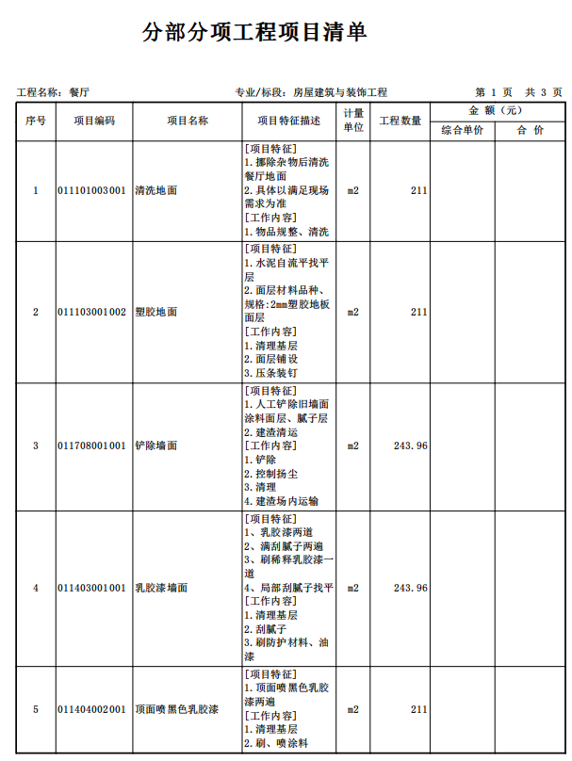
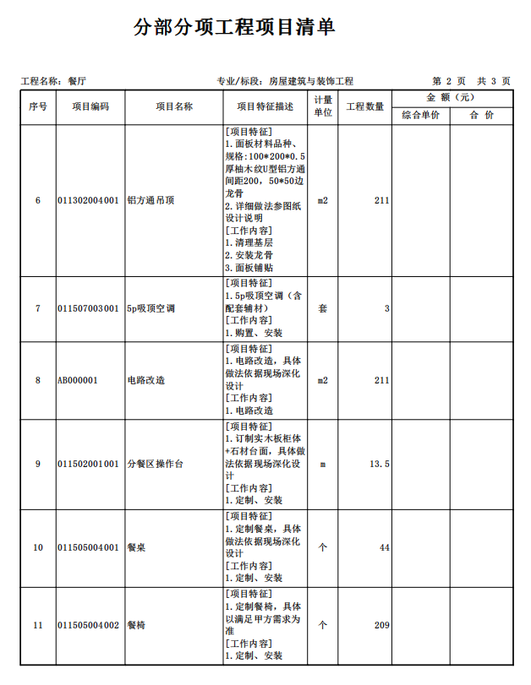
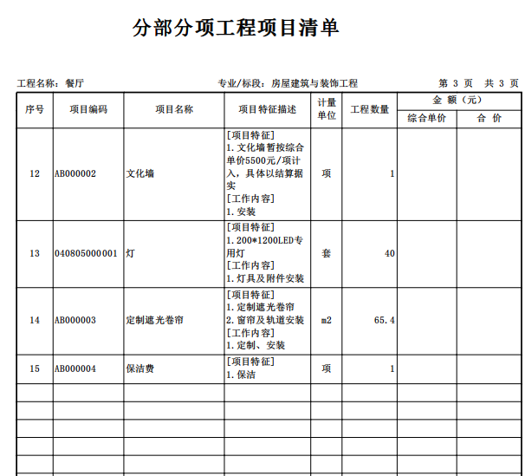
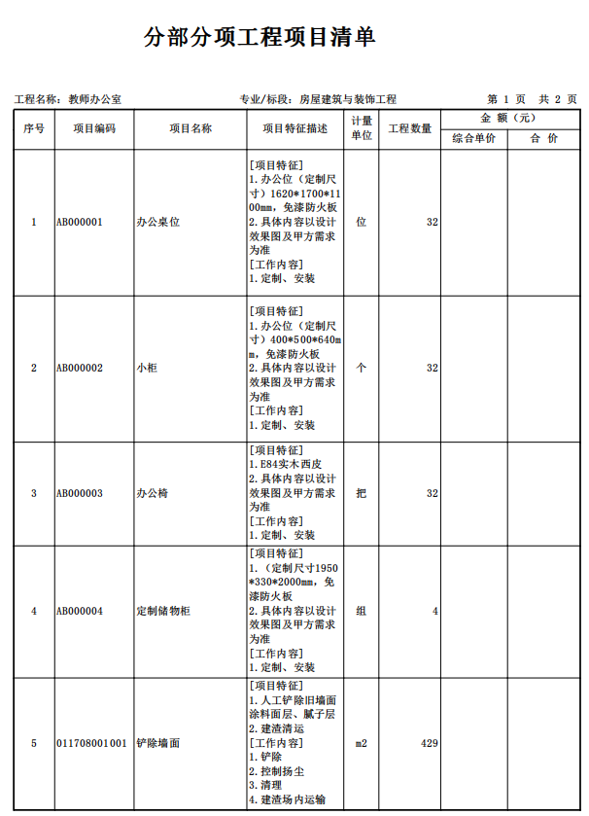
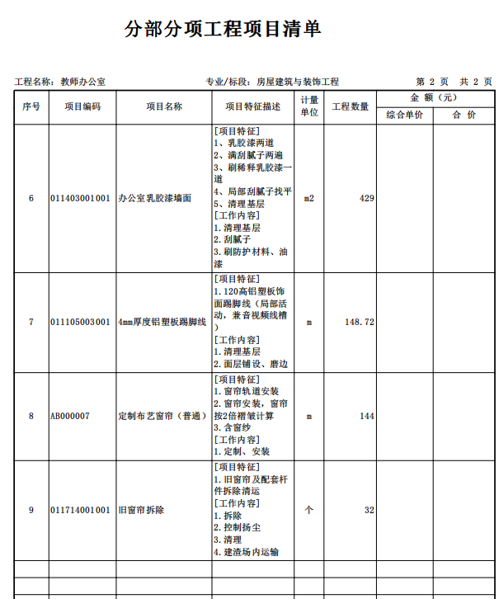
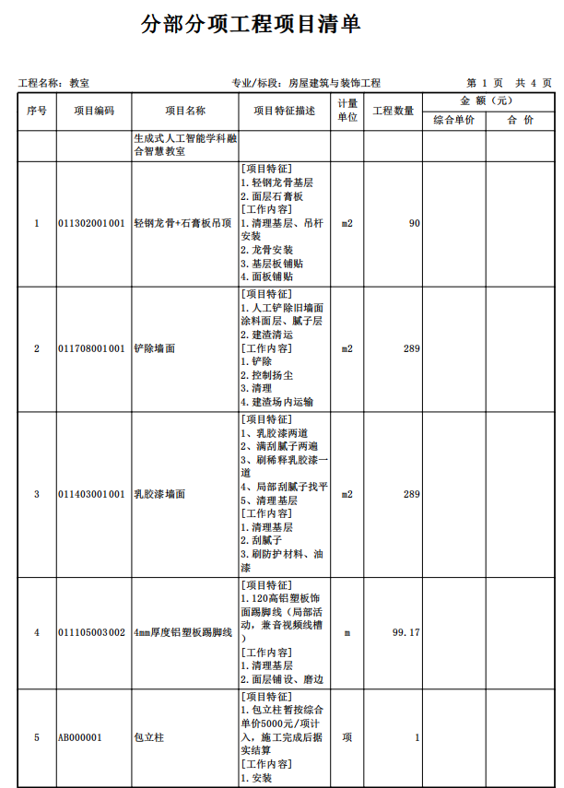
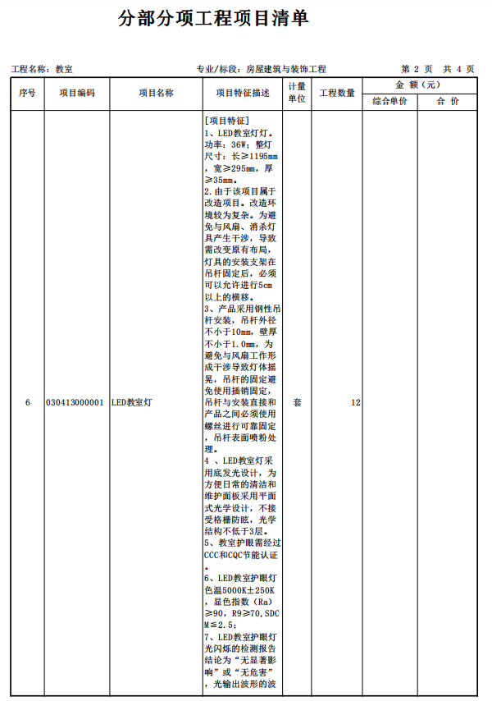
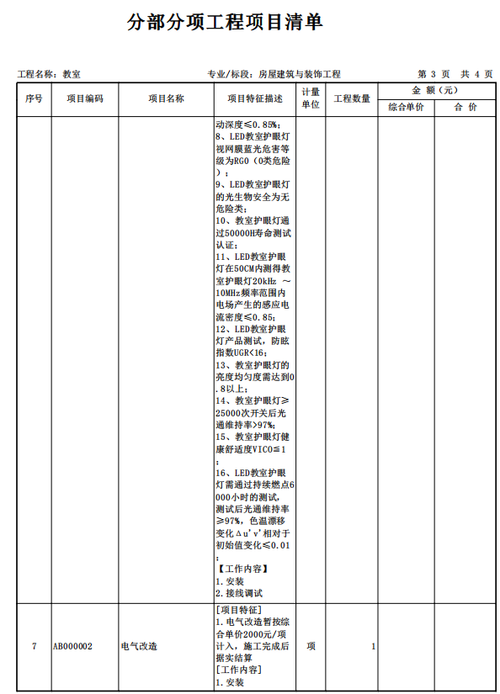
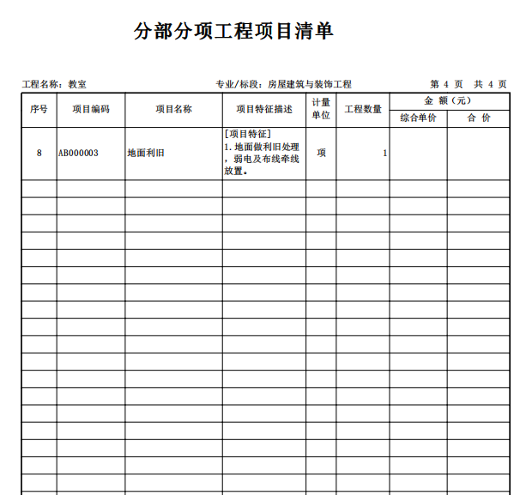
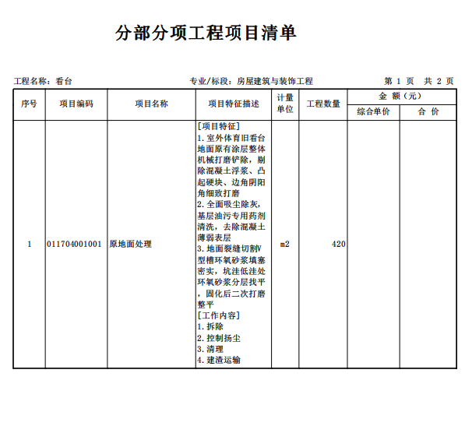
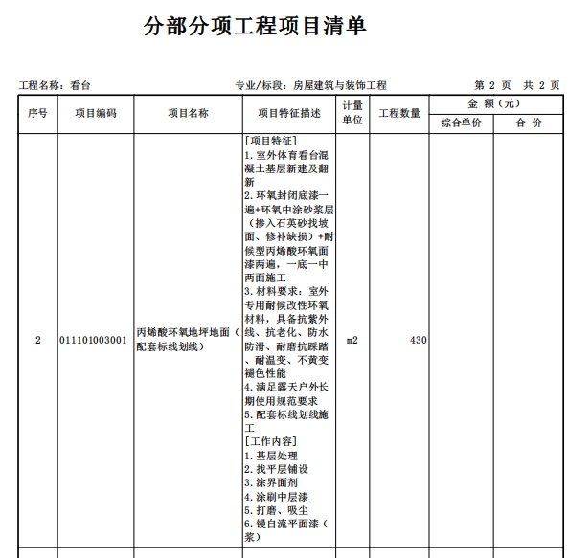

第六部分 商务及合同主要条款

安康市初级中学 项目

施

工

合

同

甲方：安康市初级中学

乙方：

合同主要条款
（说明：本合同作为合同的基本格式，不作为最终合同，甲方有权在签订合同时对合同的相关条款及内容作进一步的细化和修改，以甲乙双方实际签订合同为准。）

甲方（需方)：安康市初级中学
乙方（供方）：

安康市初级中学于 2026 年 月 日，以 方式确定 为 安康市初级中学餐厅、教室、教师办公室及操场看台改造维修项目的成交供应商。甲乙双方经协商，达成以下条款：
第一条：项目实施内容及价格
工程名称：安康市初级中学餐厅、教室、教师办公室及操场看台改造维修项目
工程地点：采购人指定地点
工程内容：详见工程量清单
金额： ￥ 元 （大 写 ： ）
工程造价：工程项目因建设需要变更的以甲方现场签证为依据进行核算。工程造价最终以验收后审计部门批准的为准。
第二条：工程建设时间：自合同签订生效之日起50日历天。
第三条：工程质量要求
1.本工程质量等级要求符合国家现行施工及验收规范的合格标准。
2.承包方必须按照招标要求及国家现行有关施工验收规范组织施工，建立健全质量保证体系，做到安全生产及文明施工。
3.本工程所需施工材料、设施设备均由承包方负责供应，必须满足设计要求和国家有关标准，并应具有合格证等质量证明资料，经发包方人员认定后方可使用。
4.各工序应严格按施工组织设计进行质量控制，每道工序完工后，应进行检查，相关专业工种之间应及时进行交接检验，并形成记录。未经检查验收不得进行下一道工序。
5.工程完工后，承包方应在组织有关人员进行自行检验评定后，向发包人提交工程验收报告及相关施工资料。
6.保修期依据国务院的《建设工程质量管理条例》第四十条规定，在保修范围和保修期限内发生质量问题的，施工单位应当履行保修义务，并对造成的损失承担赔偿责任；保修期过后，如出现质量问题，亦应积极协助解决。
7.服务承诺：要求具有完善的保修服务体系，高效的工作作风，高水平的技术、施工人员。
8.项目实施过程中不打扰采购人正常办公及教学，制定降噪、降尘方案，施工垃圾日产日清，不影响校园环境。
第四条：服务要求
符合国家现行施工及验收规范的合格标准。
第五条：付款方式
合同签订生效支付合同总额的40%；工程完工验收通过后，经审计定价，支付至审计价的100%。
第六条：双方权利及义务
1.甲方无正当理由延期验收、不履行合同或提出合同以外的不合理要求的，一经查实，按延期验收时间，甲方向乙方每日偿付合同价款总额 1‰的违约金，并承担相关费用。
2.乙方必须按照工程规格、质量有关规定和时限要求开工竣工。乙方在工程建设过程中，发生工伤事故及损毁其他设施的事件，其责任由乙方承担并负责修复，甲方不承担任何责任。
3.乙方在工程材料运到后，应及时通知甲方进行检验，甲方指派验收技术人员，按合同约定质量标准随机抽验，抽验合格后，乙方方可使用，若抽验材料不合格，甲方有权要求更换，乙方拒绝更换的甲方可按不合格材料不予结算工程款，由此造成的损失由乙方承担。
4.因施工质量等问题引起甲方投诉，拒不整改的或造成人身伤亡等重大安全责任事故的，按国家有关法律法规追究乙方责任。
5.在施工过程中因乙方工程质量不符合技术要求，甲方及技术人员有权要求停工、返工，乙方拒不整改的，甲方有权单方面终止合同，终止合同的书面通知送达三天后，甲方即可自行安排其他施工单位施工。
6.严格按照合同工期施工，因乙方原因违反合同工期要求的，每延误一天处罚工程总造价1%的违约金。如延误10个工作日后乙方还不能完工，甲方有权单方面终止施工合同并扣除履约保证金，已产生的工程费用损失由乙方承担。
7.乙方有独立组织施工的权利，在施工过程中随时接受甲方的监督检查。工程中使用的所有材料须经甲方认可，不得偷工减料。施工过程中损毁的路面、道牙、供水等设施均由乙方无偿修复或更换。
8.乙方负责施工的现场管理，施工中要集中人力，按甲方要求的时间完工，不得拖延，施工现场要随时清扫外运干净。安装工程开工前要树立安全警示牌或拉警戒线，以确保施工现场安全，否则不予开工。
9.乙方在施工过程中，应做好地上市政设施及地下埋压物（如电缆、光缆等）的保护工作，若造成损毁或损坏，一切责任由乙方承担。
10.乙方所承包的工程，不得分包或转包。
11.乙方不得拖欠劳动者工资及材料款，因此造成的纠纷由乙方负责。
12.乙方应将所供货物的质量检测报告及相关资料等交付给甲方和使用单位；乙方不能完整交付货物及本款规定的检测报告的，视为未按合同约定供货，乙方必须负责补齐，因此导致逾期交付的，由乙方承担相关的违约责任。
13.其他违约行为，按国家有关法律法规承担责任。
第七条：安全责任
在施工过程中，乙方要设立安全标志，并负责施工现场施工人员及其他人员的安全，若发生事故，乙方承担全部责任，甲方概不负责。
第八条：其他
乙方必须按甲方确定的时间按时开工，按有关技术要求抓好进度。
第九条：协议附件：下列文件与本协议具有同等法律效力。
1.采购文件；
2.响应文件；
3.投标报价、质量、安全及服务承诺等；
第十条：本合同发生的任何争议，均由双方友好协商解决；协商不成，则任何一方可向甲方所在地人民法院提起诉讼。
第十一条，本合同经甲、乙双方签字，并加盖公章即为生效。
第十二条，本合同一式 份，甲方执 份，乙方执 份。

（以下无正文）

甲方（公章）： 乙方（公章）：
法定代表人或 法定代表人或
委托代理人（签字）： 委托代理人（签字）：
电 话 ： 电 话：

签约时间： 年 月 日 签约时间： 年 月 日

第七部分 响应文件格式

政府采购项目
项目编号：

项目

响应文件

（正/副本）

供应商（单位名称及公章）：____________________________
法定代表人或被授权人（签字或盖章）：____________________________
日期：________________________________________________________
目 录
第一章 响应函
第二章 响应报价表
第三章 已标价工程量清单
第四章 供应商资格证明文件
第五章 商务响应偏离表
第六章 响应方案
第七章 供应商承诺书

第一章 响应函
安康尚昊招标代理有限公司：
我单位收到贵公司 （项目名称） （项目编号） 竞争性磋商文件，经详细研究，我公司决定参加本次磋商活动。为此，我方郑重承诺以下诸点，并负法律责任。
1.愿意按照竞争性磋商文件中的全部要求，提供合格的产品及完善的技术服务，履行合同的责任和义务。
2.按照竞争性磋商文件的规定，我公司的响应投标总价为：
人民币（大写）：______________元；（小写）￥：______元；
3.我方提交的响应文件正本 份，副本 份，电子文件 份。
4.我们已详细阅读了竞争性磋商文件，完全理解并同意放弃提出含糊不清和误解问题的权力。
5.如果我方在磋商后到规定的响应有效期内撤回响应文件及承诺，我们将承担相关法律责任。
6.同意向贵方提供贵方可能要求的、与本次磋商有关的任何证据资料。
7.我方承诺响应有效期为磋商后______日历日内有效。
8.所有关于本次磋商的函电，请按下列地址联系：

供应商（单位名称及公章）：_____________________
法定代表人或被授权人（签字或盖章）：_____________________
地 址：___________________________________
开户银行：___________________________________
帐 号：___________________________________
电 话：___________________________________
邮 编：___________________________________
日 期：_______年_______月_______日

第二章 响应报价表
供应商名称：
项目名称： 单位：元
报价内容  投标内容 | 投标总报价  （元） | 工期  （日历天） | 质保期 | 质量等级
投标总报价：（大写）
备注：表内投标报价以元为单位，保留小数点后两位。
备注：
投标人所报的价格应考虑到可能发生的所有与完成本项目相关服务及履行合同义务有关的一切费用。

供应商（单位名称及公章）：____________________________
法定代表人或被授权人（签字或盖章）：____________________________
日 期：_______年_______月_______日

主要设备、材料明细表

序号 | 材料名称 | 规格型号 | 品 牌 | 生产厂家 | 单位 | 数量 | 备注

供应商（单位名称及公章）：____________________
法定代表人或被授权人（签字或盖章）：____________________
日 期：________年________月________日

第三章 已标价工程量清单

报价时须按采购文件中的工程量所列全部内容进行报价，不得更改工程量，凡工程量有少项、漏项一律视为无效投标。

第四章 供应商资格证明文件
（1）具有独立承担民事责任能力的法人、非法人组织或自然人，提供合法有效的营业执照/事业单位法人证书/专业服务机构执业许可证/民办非企业单位登记证书等相关证明，自然人参与地提供其身份证明。
（2）法定代表人授权书及被授权人身份证复印件（法定代表人直接投标只需提交其身份证明资料）。
（3）信用记录：投标人通过“信用中国”网站（www.creditchina.gov.cn）、中国政府采购网（www.ccgp.gov.cn）等渠道查询相关主体无失信记录。对列入失信被执行人、重大税收违法案件当事人名单、政府采购严重违法失信行为记录名单的投标人，将拒绝其参与政府采购活动；以“信用中国”网站（www.creditchina.gov.cn）或中国政府采购网（www.ccgp.gov.cn） 查询结果为准。
（4）书面声明：投标人必须提供参加政府采购活动前3年内在经营活动中没有重大违法记录的书面声明。
（5）财务状况报告：提供2024年度或2025年度经审计的财务审计报告或投标截止时间前六个月内基本开户银行出具的资信证明（成立时间至提交响应文件截止时间不足一年的可提供成立后任意时段的资产负债表）。
（6）税收缴纳证明：提供2025年6月至今任意一个月缴纳的纳税证明或完税证明，依法免税的单位应提供相关证明材料，纳税证明或完税证明上应有代收机构或税务机关的公章或业务专用章。
（7）社会保障资金缴纳证明：提供2025年6月至今任意一个月社会保障资金缴存单据或社保机构开具的社会保险参保缴费情况证明，依法不需要缴纳社会保障资金的单位应提供相关证明材料，单据或证明上应有社保机构或代收机构的印章。
（8）具备建设行政主管部门核发的建筑工程施工总承包三级及以上资质，具有有效的安全生产许可证，并在人员、设备、资金等方面具备相应的施工能力。
（9）拟派项目经理具有建筑工程专业二级及以上注册建造师执业资格和有效的安全生产考核合格证书，且未担任其他在建工程项目的项目经理（提供无在建承诺）。
（10）提供具有履行合同所必需的设备和专业技术能力的承诺书（格式自拟）。
（11）本项目不接受联合体投标。
（12）本项目专门面向中小企业采购，投标人须提供《中小企业声明函》。
法定代表人证明书

致：安康尚昊招标代理有限公司
企  业  法  人 | 企业名称
企  业  法  人 | 法定地址
企  业  法  人 | 邮政编码
企  业  法  人 | 工商登记机关
企  业  法  人 | 税务登记机关
企  业  法  人 | 机构代码证号
法定代表人 | 姓名 |  |  | 性别
法定代表人 | 职务 |  |  | 联系电话
法定代表人 | 传真
法定代表人身份证复印件 | （粘贴处） |  | 法定代表人签字或盖章
法定代表人身份证复印件 |  |  | （公章）  年 月 日

法定代表人授权书
安康尚昊招标代理有限公司：
本授权委托书声明：我（法定代表人姓名） 系注册于 （供应商地址）的（供应商名称） 的法定代表人，现代表公司授权下面签字的（被授权人的姓名、职务） 为我公司合法代理人，代表本公司参加 （项目名称） 采购项目编号为 的采购活动。以我方名义全权处理该项目有关磋商、签订合同以及执行合同等一切事宜。
有效期自磋商之日起 日历日，特此声明。
供应商（单位名称及公章）：________
法定代表人（签字或盖章）：________
被授权人（签字）：________性别：________
联系地址：________________
联系电话：________________
签发日期： 年 月 日
法定代表人及被授权人身份证复印件（注：身份证复印件须加盖企业公章）
法定代表人身份证复印件（正面） | 被授权人身份证复印件（正面）
法定代表人身份证复印件（反面） | 被授权人身份证复印件（反面）
说明：
1．本授权书有效期自招标大会之日计算不得少于90日历日。
2．授权书内容填写要明确，文字要工整清楚，涂改无效。

无重大违法记录声明
我单位参与安康尚昊招标代理有限公司组织的 （项目名称）（项目编号） 竞争性磋商采购活动，我单位郑重声明：我方参加本项目采购活动前三年内无重大违法活动记录，符合《中华人民共和国政府采购法》规定的供应商资格条件，我方对此声明负全部法律责任。

特此声明。

供应商（单位名称及公章）：____________________
法定代表人或被授权人（签字）：____________________
日 期：________年________月________日

投标人非联合体投标声明

安康尚昊招标代理有限公司：
我方愿响应贵方 年 月 日发布的 项目（项目编号： ）招标内容，参与投标，提供采购人需求中规定的全部内容。本公司就参加投标工作，作出郑重声明：
1.本公司保证在本项目投标中不与其他单位围标、串标，不出让投标资格，不向采购人、采购代理机构和评标委员会成员行贿。
2.本公司保证本项目并非联合体投标，本项目服务由本公司独立承担。
本公司违反上述保证，或本声明陈述与事实不符，经查实，我方自行承担一切后果及法律责任。
特此声明。

供应商（单位名称及公章）：____________________
法定代表人或被授权人（签字或盖章）：____________________
日 期：________年________月________日
中小企业声明函（工程、服务）
本公司（联合体）郑重声明，根据《政府采购促进中小企业发展管理办法》（财库﹝2020﹞46 号）的规定，本公司（联合体）参加（单位名称）的（项目名称）采购活动，工程的施工单位全部为符合政策要求的中小企业（或者：服务全部由符合政策要求的中小企业承接）。相关企业（含联合体中的中小企业、签订分包意向协议的中小企业）的具体情况如下：
1. （标的名称） ，属于（采购文件中明确的所属行业）； 承建（承接）企业为（企业名称），从业人员 人，营业收入为 万元，资产总额为 万元¹，属于 （中型企业、小型企业、微型企业）；
2. （标的名称） ，属于（采购文件中明确的所属行业）；承建（承接）企业为（企业名称），从业人员 人，营业收入为 万元，资产总额为 万元，属于
（中型企业、小型企业、微型企业）；
……
以上企业，不属于大企业的分支机构，不存在控股股东为大企业的情形，也不存在与大企业的负责人为同一人的情形。
本企业对上述声明内容的真实性负责。如有虚假，将依法承担相应责任。
企业名称（盖章）：
日 期：

注：¹从业人员、营业收入、资产总额填报上一年度数据，无上一年度数据的新成立企业可不填报。

第五章 商务响应偏离表

序号 | 磋商文件商务要求 | 响应文件商务应答 | 响应/偏离 | 偏离简述
1
2
3
...

注：对磋商文件中要求的商务条款响应并详细说明。

供应商（单位名称及公章）：____________________________
法定代表人或被授权人（签字或盖章）：____________________________
日 期：_______年_______月_______日

第六章 响应方案
参照采购文件的《评分标准》各条款的要求，结合《采购内容及要求》编制响应方案，响应方案由供应商自行编写，包含但不限于以下内容：
1.施工组织设计
施工部署；施工方案；质量保证措施；施工进度计划；安全施工措施；文明施工措施；项目组织管理机构；施工机械配备和材料投入计划；技术实力与创新。
2.保修方案；
3.业绩；
4.供应商认为需提供的其他证明材料；
……

投标人情况表
序号 | 姓 名 | 性别 | 年龄 | 学历 | 工作  年限 | 拟担任的职务 | 岗位  情况

供应商（单位名称及公章）：____________________
法定代表人或被授权人（签字或盖章）：____________________
日 期：________年________月________日

业绩
序号 | 项目名称 | 项目内容 | 合同金额 | 采购人名称
1
2
3
4
5
…

注：1.投标人应如实列出以上情况，如有隐瞒，一经查实将导致其报价申请被拒绝。
2.投标人应提供双方签订的合同（合同复印件加盖公章装订在响应文件中）。

供应商（单位名称及公章）：____________________
法定代表人或被授权人（签字或盖章）：____________________
日 期：________年________月________日

第七章 供应商承诺书
政府采购供应商拒绝政府采购领域商业贿赂承诺书

为响应党中央、国务院关于治理政府采购领域商业贿赂行为的号召，我单位在此庄严承诺：
1.在参与政府采购活动中遵纪守法、诚信经营、公平竞标。
2.不向采购人、招标代理机构和政府采购评审专家进行任何形式的商业贿赂以谋取交易机会。
3.不向政府采购招标代理机构和采购人提供虚假资质文件或采用虚假应标方式参与政府采购市场竞争并谋取成交、成交。
4.不采取“围标、陪标”等商业欺诈手段获得政府采购定单。
5.不采取不正当手段诋毁、排挤其他供应商。
6.不再提供商品和服务时“偷梁换柱、以次充好”损害采购人的合法权益。
7.不与采购人、招标代理机构政府采购评审专家或其他供应商恶意串通，进行质疑和投诉，维护政府采购市场秩序。
8.尊重和接受政府采购监督管理部门的监督和政府招标代理机构招标要求，承担因违约行为给采购人造成的损失。
9.不发生其他有悖于政府采购公开、公平、公正和诚信原则的行为。

承诺单位： （盖章）
全权代表： （签字或盖章）
地 址：
邮 编：
电 话：

年 月 日

承诺书Ⅱ
致：安康尚昊招标代理有限公司
为了诚实、客观、有序地参与政府采购活动，愿就以下内容作出承诺：
1.参加采购代理机构组织的政府采购活动时，严格按照磋商文件的规定和要求提供所需的相关材料，并对所提供的各类资料的真实性负责，不虚假应标，不虚列业绩。
2.尊重参与政府采购活动各相关方的合法行为，接受政府采购活动依法形成的意见、结果。
3.依法参加政府采购活动，不围标、串标，维护市场秩序。近三年因项目质量问题的不法行为记录为 次（没有填零），如有隐瞒实情，愿承担一切责任及后果。
4.作为参加贵公司组织的采购项目的响应单位，本公司承诺：在参加本项目磋商之前不存在被依法禁止经营行为、财产被接管或冻结的情况，如有隐瞒实情，愿承担一切责任及后果。
5.近三年受到有关行政主管部门的行政处理、不良行为记录为 次（没有填零），如有隐瞒实情，愿承担一切责任及后果。
6.参加本次磋商提交的所有资格证明文件及业绩证明是真实的、有效的，如有隐瞒实情，愿承担一切责任及后果。
7.积极推动政府采购活动健康开展，对采购活动有疑问、异议时，按法律规定的程序实名（加盖单位章和法定代表人签名）反映情况，不恶意中伤、无事生非，以和谐、平等的心态参加政府采购活动。
8.认真履行成交单位应承担的责任和义务，全面执行采购合同规定的各项内容，保质保量地按时提供采购物品。
若本企业（单位）发生有悖于上述承诺的行为，愿意接受《中华人民共和国政府采购法》和《中华人民共和国政府采购法实施条例》中对响应单位的相关处理。
本承诺是采购项目响应文件的组成部分。
承诺单位： （盖章）
全权代表： （签字或盖章）
日 期： 年 月 日

安康尚昊招标代理有限公司

地 址：安康市高新区高新观澜8幢2单元801室
邮 编：725000
电 话：13991519725
公司名称：安康尚昊招标代理有限公司
开户银行：中国建设银行股份有限公司安康分行营业部
账 号：61050166371100000492

